Szeretnél a „DNG-fotósa” lenni?
A DNG szeretné, ha rendezvényeiről (legyen az egy március 15-i megemlékezés, Gólyanap, DÖK-nap, vagy svábbál) megbízható, színvonalas, igényes, vagy akár művészi fényképek készülnének. Ezért meghirdeti a „DNG-fotósa 2021/22” pályázatot.

A pályázat feltételei
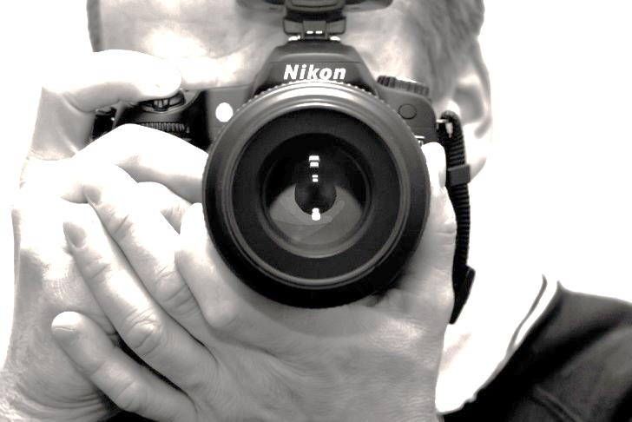
Bárki pályázhat a DNG-ből, aki:
- szeret és tud igényes fényképeket készíteni
- van megfelelő fényképezőgépe
- vállalja, hogy részt vesz az iskola rendezvényein (akkor, is, ha délután van, vagy ha őt nem érinti) és fényképeket készít, melyek:
  - visszaadják a rendezvény jellegét
  - találó pillanatokat rögzítenek
  - alkalmasak arra, hogy felkerüljenek iskolánk honlapjára, facebook-oldalára, vagy elküldjük őket más fórumokra
- a fényképeket rövid határidővel és megfelelő méretben/ formátumban eljuttatja az iskolavezetésnek

A pályázat díja
- tiéd a „DNG-fotósa 2021/22” cím
- tiéd a büszkeség, hogy képeid képviselik iskolánkat
- kapsz egy szabadnapot az évben (amikor cserébe a plusz munkáért nem kell iskolába jönnöd)
- a címet két tanuló nyerheti el

A pályázat benyújtása
Pályázni a következő dokumentumok benyújtásával lehet:
- 1 db kitöltött pályázati adatlap (letölthető a honlapról, vagy kérhetsz a 105-ösben)
- 1-3 db fénykép, amit te készítettél a DNG-ről (lehet pl. épület, rendezvény, Tracht, osztálytársak, osztálykirándulás, vagy bármi más, ami kapcsolható a DNG-hez)
- a pályázat benyújtható papír alapon (a 105-ös irodában), vagy elektronikusan (a varsanyi.krisztina@dng-bp.hu címen)
A pályázat benyújtási határideje: 2021. szeptember 20. 9h

Pályázati adatlap a „DNG-fotósa 2021/22” címre

Név |  | Egy fotó rólam
Születési hely, idő
Anyja neve
Osztály
Lakcím
Mobil
E-Mail
Koleszos vagyok: igen nem
(A megfelelő rész aláhúzandó)
Ennek a résznek a kitöltése nem kötelező!
Néhány mondat (max. 1000 karakter), arról, hogy „Mit jelent számomra a fényképezés?” / „Miért szeretek fényképezni?” (Lehet saját gondolat, vagy idézet.)

Jelen pályázat benyújtásával kijelentem, hogy győztes pályázat esetén vállalom a pályázatban leírt feltételeket.

Budapest, 2021. ….

…………..…………………………………..
A pályázó aláírása
(elektronikus verzió esetén nem szükséges)

